ОДУЗИМАЊЕ У ПРВОЈ ДЕСЕТИЦИ  1. Израчунај и упиши разлику на свакој латици.  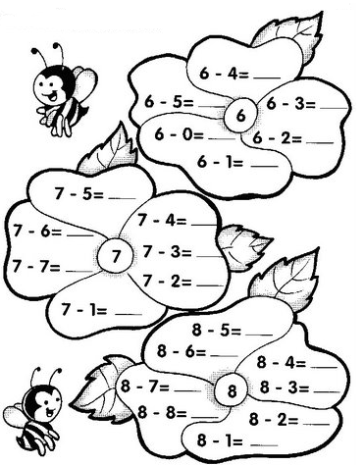  2. Мира има 7 година, а Ана 9 година. Колико је година Мира млађа од Ане?  __________________ Мира је млађа ______ године.  3. За колико је број 8 већи од 5?  ________________________ Већи је за :_______ | ОДУЗИМАЊЕ У ПРВОЈ ДЕСЕТИЦИ  1. Израчунај и упиши разлику на свакој латици.  2. Мира има 7 година, а Ана 9 година. Колико је година Мира млађа од Ане?  __________________ Мира је млађа _____ године.  3. За колико је број 8 већи од 5?  _________________________ Већи је за :______

